TRƯỜNG ĐẠI HỌC CÔNG NGHỆ THÔNG TIN &
TRUYỀN THÔNG VIỆT HÀN
KHOA KỸ THUẬT MÁY TÍNH VÀ ĐIỆN TỬ



ĐỒ ÁN CƠ SỞ 2

ĐỀ TÀI: XÂY DỰNG WEBSITE BÁN ĐIỆN THOẠI DI ĐỘNG

SVTH : NGUYỄN ĐĂNG HƯNG (22IT122)
Lớp : 22IR
Niên khóa : 2022 - 2027
CBHD : ThS. KHÁNH CHI NINH

Đà Nẵng, ngày tháng năm 2023

NHẬN XÉT CỦA CÁN BỘ HƯỚNG DẪN

LỜI CẢM ƠN
Để thực hiện và hoàn thành tốt đồ án này, em đã nhận được sự giúp đỡ và hướng dẫn rất tận tình của các thầy cô thuộc Đại Học Công Nghệ Thông Tin Và Truyền Thông Việt Hàn – Đại Học Đà Nẵng. Em xin cảm ơn các thầy cô thuộc bộ môn chuyên ngành đã cung cấp cho em các thông tin, kiến thức vô cùng quý báu và cần thiết trong suốt thời gian qua để có thể thực hiện và hoàn thành đồ án của mình. Đặc biệt xin chân thành cảm ơn cô Khánh Chi Ninh, người đã trực tiếp hướng dẫn em trong thời gian thực hiện đồ án này.
Cuối cùng, xin chân thành cảm ơn các bạn trong ngành công nghệ thông tin đã ủng hộ, giúp đỡ, chia sẻ kiến thức, kinh nghiệm và tài liệu có được giúp chúng tôi trong quá trình nghiên cứu và thực hiện đề tài. Do giới hạn về mặt thời gian và kiến thức cũng như kinh nghiệm thực tiễn nên đề tài không tránh khỏi những sai sót. Chúng em rất mong nhận được sự thông cảm của quý thầy cô và mong đón nhận những góp ý của thầy cô và các bạn.

DANH MỤC HÌNH ẢNH
Hình 1. Dữ liệu được lưu trong các mảng 1
Hình 2. Class ‘‘Phone” 1
Hình 3. Tạo ra mảng chứa tất cả dữ liệu 1
Hình 4. Danh sách thư mục cài đặt 1
Hình 5. Thêm các file css và data.js vào thẻ head 1
Hình 6. Thêm body_ script.js vào cuối thẻ html 1
Hình 7. Logo 1
Hình 8. Header (hiển thị trên desktop) 1
Hình 9. Header (hiển thị trên mobie) 1
Hình 10. Top navigation (hiển tị trên desktop) 1
Hình 11. Top navigation (hiển thị trên mobie) 1
Hình 12. Top navigation khi chưa kéo xuống 1
Hình 13. Top navigation sau khi kéo xuống 1
Hình 14. Slide show (hiển thị trên desktop) 1
Hình 15. Slide show (hiển thị trên mobie) 1
Hình 16. Lưới sản phẩm 01 1
Hình 17. Lưới sản phẩm 02 1
Hình 18. Lưới sản phẩm (hiển thị trên mobie) 1
Hình 19. Chi tiết sản phẩm (hiển thị trên desktop) 1
Hình 20. Chi tiết sản phẩm (hiển thị trên mobie) 1
Hình 21. Giỏ hàng (hiển thị trên desktop) 1
Hình 22. Giỏ hàng (hiển thị trên mobie) 1
Hình 23. Pagination 1
Hình 24. Footer (hiển thị trên desktop ) 1
Hình 25. Footer (hiển thị trên mobie) 1
Hình 26. Hàm tính số lượng và tạo lưới 1
Hình 27. Hàm tạo danh sách sản phẩm 1
Hình 28. Đưa tất cả thông tin sản phẩm ra giao diện website 1
Hình 29. Css giỏ hàng 1
Hình 30. Hiển thị giỏ hàng bằng class show 1
Hình 31. Class chặn scroll 1
Hình 32. Phương thức show 1
Hình 33. Phương thức showNext() và showPrivious() 1
Hình 34. Bổ sung các mảng chứa đối tượng theo hãng 1
Hình 35. Bổ sung thêm các khối lệnh điều kiện 1
Hình 36. Phương thức tẩy sạch các lưới 1
Hình 37. Demo chức năng lọc 01 1
Hình 38. Demo chức năng lọc 02 1
Hình 39. Phương thức addToCart 1
Hình 40. Phương thức removeFromCart 1

MỤC LỤC
NHẬN XÉT CỦA CÁN BỘ HƯỚNG DẪN 1
LỜI CẢM ƠN i
DANH MỤC HÌNH VẼ, ĐỒ THỊ i
CHƯƠNG 1: CƠ SỞ LÍ LUẬN 1
1.1 CÁC KHÁI NIỆM 1
1.1.1 Khái niệm Website 1
1.1.2 Lịch sử hình thành và phát triển của Web 1
1.2 CÁC CÔNG CỤ 1
1.2.1 Khái quát về HTML 1
1.2.2 Khái quát về CSS 1
1.2.3 Khái quát về JavaScript 1
1.2.4 Khái quát về php 1
CHƯƠNG 2: THIẾT KẾ WEBSITE 1
2.1 THIẾT KẾ GIAO DIỆN WEBSITE 1
2.2 THIẾT KẾ CHỨC NĂNG WEBSITE 1
2.3 DỮ LIỆU CỦA WEBSITE 1
CHƯƠNG 3: TRIỂN KHAI LÀM WEBSITE 1
3.1 CÀI ĐẶT CÁC FILE VÀ FOLDER 1
3.2 THIẾT KẾ GIAO DIỆN CHO WEBSITE 1
3.2.1 Logo website 1
3.2.2 Header 1
3.2.3 Top navigation 1
3.2.4 Slide show 1
3.2.5 Danh sách sản phẩm 1
3.2.6 Giao diện thông tin chi tiết của sản phẩm 1
3.2.7 Giỏ hàng 1
3.2.8 Pagination 1
3.2.9 Footer 1
3.3 LÀM CHỨC NĂNG CHO WEBSITE 1
3.3.1 Tạo ra các lưới sản phẩm 1
3.3.2 Mở giỏ hàng và giao diện chi tiết sản phẩm 1
3.3.3 Chuyển đổi qua lại giữa các lưới sản phẩm 1
3.3.4 Lọc sản phẩm theo hãng 1
3.3.5 Thêm sản phẩm vào giỏ hàng 1
3.3.6 Xóa sản phẩm khỏi giỏ hàng 1
KẾT LUẬN 1
TÀI LIỆU THAM KHẢO 1

CHƯƠNG 1: CƠ SỞ LÍ THUYẾT
  - CÁC KHÁI NIỆM

Khái niệm Website
Website (tiếng Anh: website), còn gọi là trang web (có thể nhầm lẫn với "web page") hoặc trang mạng, là một tập hợp trang web, thường chỉ nằm trong một tên miền hoặc tên miền phụ trên World Wide Web của Internet. Một trang web là tập tin HTML hoặc XHTML có thể truy nhập dùng giao thức HTTP. Trang mạng có thể được xây dựng từ các tệp tin HTML (trang mạng tĩnh) hoặc vận hành bằng các CMS chạy trên máy chủ (trang mạng động).
Trang mạng có thể được xây dựng bằng nhiều ngôn ngữ lập trình khác nhau (PHP, ASP.NET, Java, Ruby on Rails, Perl,...). Website được giao tiếp và hiển thị cho người dùng truy cập bằng các phần mềm được gọi là trình duyệt website. Một sô trình duyệt website nổi tiếng có thể kể đến như Internet Explorer được cài đặt mặc định vào mỗi máy tính cài hệ điều hành windows và được thay thế bởi Edge trên Windows 10 hay Chrome được phát triển bởi Google và Firefox được phát triển bởi Mozilla.
Để một website hoạt động cần 3 yếu tố:
- Cần có tên miền
- Nơi lưu trữ website
- Nội dung các trang web hoặc cơ sở dữ liệu thông tin
Có hai loại web: Web tĩnh và Web động:
Website tĩnh là website mà người quản trị (những người không phải là lập trình viên) không thể tùy ý thay đổi nội dung và hình ảnh mà phải cần kiến thức về HTML cơ bản. Website tĩnh được viết hoàn toàn dựa trên nền tảng HTML CSS và thêm các hiệu ứng từ Javascript nếu muốn.
Website động là website được viết kèm theo một bộ công cụ quản trị để tùy biến nội dung dành cho webmaster (người quản trị) có thể dễ dàng thay đổi nội dung, hình ảnh. Website động được thiết kế bởi các lập trình viên để làm sao cho phép website có thể thay đổi được nội dung thường xuyên. Một số công nghệ, ngôn ngữ để xây dựng website động bao gồm PHP, ASP.NET, Java,...

Lịch sử hình thành và phát triển của Web
Web xuất hiện lần đầu tiên vào năm 1989 khi nhà vật lý học Tim Berners-Lee muốn tìm ra một cách thức giúp các nhà khoa học trao đổi tài liệu nghiên cứu thông qua Internet. Berners-Lee muốn rằng đó không chỉ là cách in các văn bản trực tiếp trên Internet mà còn là cách hiển thị các đường dẫn để đưa người đọc đến các phần khác của tài liệu, hoặc thậm chí là dẫn đến các tài liệu được đặt ở một nơi khác trên mạng Internet. Điều đó có nghĩa là tạo nên một hệ thống tài liệu được kết nối toàn cầu.
Thực ra thì Berners-Lee không phải là người đưa ra ý tưởng này đầu tiên. Ngay từ những năm 40, các nhà nghiên cứu khác cũng đã từng mô tả một hệ thống tương tự, và vào khoảng những năm 80, các ứng dụng như Ngôn ngữ đánh dấu tổng quát chuẩn (SGML) cũng đã sử dụng một tập hợp phức tạp các siêu liên kết để kết nối các tài liệu lại với nhau. Nhưng Berners-Lee đã phát triển một hệ thống mà trong đó không đòi hỏi phải sử dụng các phần mềm mắc tiền hay những kỹ năng lập trình cao. Ông đã phát minh ra một giao thức cơ bản cho việc chuyển tải các tài liệu lên mạng Internet, gọi là Giao thức truyền siêu văn bản (HTTP) cũng như phát minh ra một bộ đơn giản các lệnh gọi là Ngôn ngữ đánh dấu siêu văn bản (HTML) để mô tả cấu trúc của một tài liệu.
Web đã bùng nổ vào năm 1993 khi một sinh viên tốt nghiệp trường Đại học Illinois tên là Marc Andreessen phát triển thành công một phần mềm giúp hiển thị các trang Web dưới dạng đồ họa. Phần mềm của Andreessen, được gọi là một “trình duyệt”, cho phép người sử dụng có thể hiển thị hình ảnh cũng như văn bản trên các trang web. Kết quả là Web đã lớn mạnh nhanh chóng, vượt ra khỏi cả phạm vi sử dụng nhỏ hẹp ban đầu của các nhà khoa học. Sau đó Andreessen đã tiếp tục đồng sáng lập Netscape Communications, đánh dấu cho sự khởi đầu của cuộc cách mạng Internet.

Lợi ích của website
- Quảng cáo không giới hạn và tiết kiệm tối đa.
- Dễ dàng tiếp cận khách hàng.
- Nắm bắt được nhu cầu và thị hiếu của khách hàng.
- Mở rộng phạm vi khách hàng.
- Xây dựng thương hiệu và uy tín cho doanh nghiệp của mình.
- Dễ dàng tuyển dụng.
- Tăng năng lực cạnh tranh

  - CÁC CÔNG CỤ

Khái quát về HTML

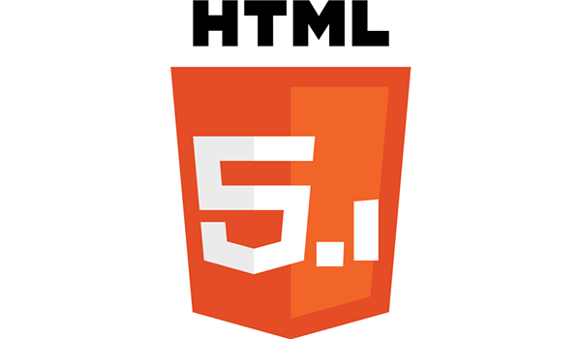
- Định nghĩa:
HTML viết tắt của Hypertext Markup Language là ngôn ngữ lập trình dùng để xây dựng và cấu trúc lại các thành phần có trong Website. HTML tạm dịch là ngôn ngữ đánh dấu siêu văn bản. HTML là công cụ chính và thường được dùng để tạo nên một website.
- Cấu trúc của HTML:
Các trang web thường chứa nhiều trang con và mỗi trang con này có tệp HTML riêng. HTML hoạt động giống như phần mềm Microsoft Word chỉ về bố cục và định dạng của các trang web. HTML, kết hợp CSS và JavaScript, là nền tảng vững chắc cho thế giới trực tuyến.
- Vai trò của HTML:
HTML giúp cấu thành các cấu trúc cơ bản của một Website, làm cho trang Web trở thành một hệ thống hoàn chỉnh. Cụ thể, ngôn ngữ đánh dấu siêu văn bản này giúp bố cục, chia khung sườn các thành phần trang Web. Đồng thời, nó còn hỗ trợ khai báo các File kỹ thuật số như nhạc, video, hình ảnh,…. Mọi nhà phát triển và lập trình web cần phải học HTML như một ngôn ngữ cơ bản trước khi họ có thể bắt đầu thiết kế và làm việc trên một trang web.

- Ưu điểm của HTML:
- Có nhiều tài nguyên hỗ trợ với cộng đồng người dùng vô cùng lớn
- Có thể hoạt động mượt mà trên hầu hết mọi trình duyệt hiện nay
- Học HTML khá đơn giản
- Sử dụng mã nguồn mở, hoàn toàn miễn phí
- HTML là chuẩn web được vận hành bởi W3C
- Dễ dàng để tích hợp với các loại ngôn ngữ backend (ví dụ như: PHP, Node.js,…)

Khái quát về CSS


- Định nghĩa:
CSS là chữ viết tắt của Cascading Style Sheets, nó là một ngôn ngữ được sử dụng để tìm và định dạng lại các phần tử được tạo ra bởi các ngôn ngữ đánh dấu (HTML). CSS được phát triển bởi W3C (World Wide Web Consortium) vào năm 1996, vì HTML không được thiết kế để gắn tag để giúp định dạng trang web. HTML là ngôn ngữ markup (nền tảng của site) và CSS định hình phong cách (tất cả những gì tạo nên giao diện website), chúng là không thể tách rời.
- Vai trò:
Nếu bạn đang phát triển một trang web lớn nơi phông chữ và thông tin màu được thêm vào mỗi trang, nó sẽ trở thành một quá trình dài và tốn kém. Sử dụng CSS sẽ giúp bạn không cần thực hiện lặp lại các mô tả cho từng thành phần. Từ đó, bạn có thể tiết kiệm được tối đa thời gian làm việc với nó, làm code ngắn lại giúp kiểm soát dễ dàng hơn các lỗi không đáng có. CSS tạo ra nhiều style khác nhau nên có thể được áp dụng với nhiều trang web, từ đó giảm tránh việc lặp lại các định dạng của các trang web giống nhau. CSS cung cấp các thuộc tính chi tiết hơn HTML để định nghĩa giao diện của trang web. CSS giúp người dùng nhiều styles trên một trang web HTML nên khả năng điều chỉnh trang của bạn trở nên vô hạn.

Khái quát về JAVASCRIPT


- Định nghĩa:
JavaScript là một trong ba ngôn ngữ lập trình web hàng đầu và nó đã được sử dụng rộng rãi trong 20 năm. Ngay từ đầu, nó còn có tên là Mocha (1995), sau đó trở thành Mona, Livescript, và cuối cùng là JavaScript như ngày nay. Vào năm 2016, 92% trang web ngày nay sử dụng JavaScript và rất có thể bạn đã sử dụng nhiều trang web sử dụng ngôn ngữ lập trình này.
- Vai trò:
Thông thường, các trang web nhúng JavaScript trực tiếp hoặc sử dụng tệp .js làm tham chiếu. Đây là ngôn ngữ phía máy khách, có nghĩa là thay vì xử lý tập lệnh trên máy chủ của trang web, nó được tải xuống máy của khách truy cập và được xử lý trên máy đó. Cần lưu ý rằng hiện nay có một số trình duyệt web phổ biến cho phép tùy ý bật / tắt JavaScript. Vì vậy, chúng ta cần biết các trang web bạn muốn truy cập sẽ bị ảnh hưởng như thế nào nếu JavaScript không hoạt động và sau đó quyết định có bật / tắt nó hay không.

Khái quát về PHP



- Định nghĩa
PHP là một ngôn ngữ lập trình mã nguồn mở được tích hợp vào HTML, chủ yếu sử dụng để phát triển ứng dụng web động.
- Vai trò
PHP chủ yếu được sử dụng để xây dựng trang web động và tương tác, giúp xử lý biểu mẫu, quản lý trạng thái phiên, và tương tác với cơ sở dữ liệu. PHP thường được sử dụng để xử lý dữ liệu biểu mẫu gửi từ trình duyệt web, kiểm tra tính hợp lệ và lưu trữ vào cơ sở dữ liệu. Hỗ trợ tương tác với các hệ quản trị cơ sở dữ liệu, giúp lấy và lưu trữ thông tin trên máy chủ. PHP hỗ trợ quản lý trạng thái phiên, giúp theo dõi thông tin người dùng qua các trang và giữ trạng thái đăng nhập. PHP thường được sử dụng để xây dựng các hệ thống quản trị nội dung như WordPress, Joomla, Drupal. PHP có khả năng xử lý tệp tin trên máy chủ, giúp quản lý và tương tác với hệ thống tệp.

Khái quát về Visual Studio Code (VSCODE):
- Là một trình biên tập lập trình code miễn phí dành cho Windows, Linux và macOS, Visual Studio Code được phát triển bởi Microsoft. Nó được xem là một sự kết hợp hoàn hảo giữa IDE và Code Editor.

- Visual Studio Code hỗ trợ chức năng debug, đi kèm với Git, có syntax highlighting, tự hoàn thành mã thông minh, snippets, và cải tiến mã nguồn. Nhờ tính năng tùy chỉnh, Visual Studio Code cũng cho phép người dùng thay đổi theme, phím tắt, và các tùy chọn khác.

CHƯƠNG 2: PHÂN TÍCH VÀ THIẾT KẾ HỆ THỐNG
2.1 MÔ TẢ TỔNG QUAN VỀ HỆ THỐNG WEBSITE BÁN ĐIỆN THOẠI DI ĐỘNG

2.1.1 Khách hàng:
- Xem danh sách sản phẩm: khách hàng có thể xem danh sách các điện thoại di động có sẵn trên web.
- Xem chi tiết sản phẩm: Khách hàng có thể xem thông tin chi tiết của một sản phẩm bằng cách nhấp vào tên sản phẩm hoặc hình ảnh.
- Thêm vào giỏ hàng: Khách hàng có thể thêm sản phẩm vào giỏ hàng từ trang chi tiết sản phẩm hoặc nhấn vào nút thêm vào giỏ hàng ở trang chủ, nếu sản phẩm đó còn hàng, khách hàng không thể thêm sản phẩm vào giỏ hàng nếu sản phẩm đó hết hàng.
- Thanh toán sản phẩm: khách hàng có thể thực hiện thanh toán sau khi kiểm tra giỏ hàng của mình.
- Bình luận và đánh giá: khách hàng có thể bình luận và đánh giá sản phẩm.

2.1.2 Quản lý (Admin):
- Quản lý sản phẩm: Người quản trị có thể thêm, sửa, xóa, tìm kiếm thông tin về các sản phẩm.
- Quản lý danh mục, thương hiệu: Người quản trị có thể thêm, sửa, xóa, tìm kiếm thông tin về các danh mục, thương hiệu.
- Truy vấn đơn hàng: Người quản trị có thể xem danh sách đơn hàng, xử lý đơn hàng và cập nhập trạng thái đơn hàng đã đặt.
- Quản lý khách hàng: Người quản trị có thể xem, xóa, sửa thông tin và truy vấn lịch sử mua hàng của khách hàng đã đăng ký.
- Xem thống kê: Người quản trị có thể tạo các extend của xem thống kê như là xem thống kê doanh thu, xem thống kê đánh giá, thống kê danh mục các sản phẩm/

2.1.2 Hệ thống:
- Cập nhật thông tin đơn hàng: Hệ thống xác thực đơn hàng và lưu vào trong cơ sở dữ liệu sau khi khách hàng đã thanh toán.
- Cập nhật số lượng sản phẩm: Hệ thống sẽ tự động giảm số lượng sản phẩm trong kho sau khi đơn hàng đã được thanh toán.

2.2 SƠ ĐỒ USE CASE:
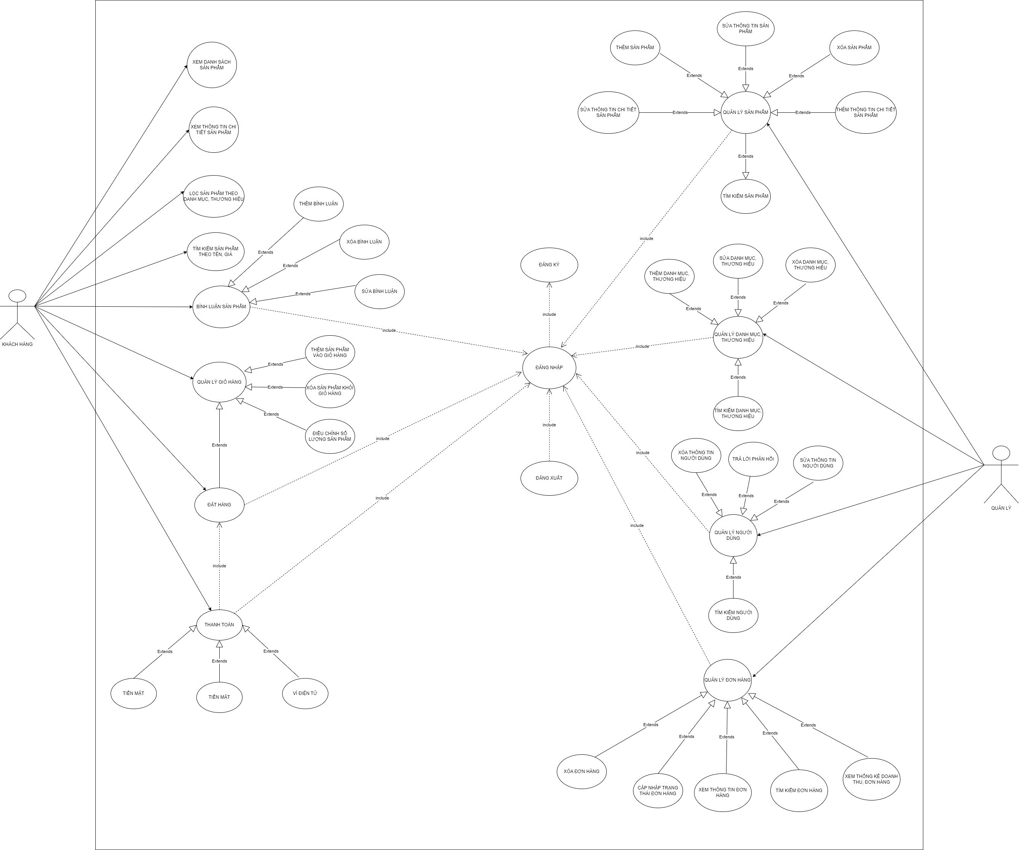
Hình 2.1 Use case diagrams

CHƯƠNG 3: TRIỂN KHAI LÀM WEBSITE

XÂY DỰNG CƠ SỞ DỮ LIỆU

Xây dựng các bảng

Quan hệ giữa các bảng

XÂY DỰNG GIAO DIỆN CHO WEBSITE

Giao diện phía người dùng

Giao diện quản trị

XÂY DỰNG CHỨC NĂNG WEBSITE

Chức năng phía người dùng

Chức năng phía quản trị

KẾT LUẬN
Kết quả đạt được:
Sau một thời gian tập trung triển khai đề tài, chúng em đã hoàn thành được Website bán điện thoại di động với giao diện dễ nhìn, các thao tác sử dụng dễ dàng, thân thiện với người dùng. Sau khi hoàn thành xong được Website bán điện thoại di động, chúng em có thêm những kỹ năng nền tảng để xây dựng được một Website bằng việc sử dụng HTML, CSS, PHP và Javascript. Bên cạnh đó, chúng em cũng được mở rộng thêm các kiến thức chuyên ngành mới nhờ việc tìm hiểu một số kiến thức lập trình để áp dụng vào việc phát triển website này. Nhờ vậy, kỹ năng tự học và vận dụng các kỹ năng mới của chúng em được nâng cao hơn. Khi thực hiện và hoàn thành dự án, chúng em cũng đã biết thêm được nhiều kinh nghiệm quý giá khi xây dựng website. Những kỹ năng này sẽ là nền tảng để giúp chúng em nâng cao trình độ bản thân, kinh nghiệm trong thực tế để có thể làm việc ngoài các doanh nghiệp sau này. Bên cạnh những kết quả khả quan đã đạt được, em nhận thấy còn tồn tại một số hạn chế ở sản phẩm chẳng hạn như: Vì tất cả mọi hoạt động được dồn vào một trang web nên tốc độ xử lý sẽ bị chậm khi mạng yếu hoặc số lượng sản phẩm quá nhiều, tính năng của website vẫn còn chưa đầy đủ. Bên cạnh đó chúng em vẫn chưa hoàn thiện được tất cả những mục tiêu mà chúng em đã đặt ra.
Hướng phát triển:
Sau khi hoàn thành đề tài xây dựng Website bán điện thoại di động em sẽ tiếp tục nghiên cứu và phát triển website này nhằm tăng cường các tính năng, tăng tính tiện lợi và tối ưu hóa tốc độ xử lý để đem lại hiệu quả cao hơn, phát triển để đưa website vào thực tế.

TÀI LIỆU THAM KHẢO

[1] “Designing Web Interfaces”, Bill Scott, NXB O'Reilly Media, 2009
[2] “Responsive Web Design, Ethan Marcotte”, NXB A Book Apart, 2011

Website
[3] https://swiperjs.com/
[4] https://www.w3schools.com/

